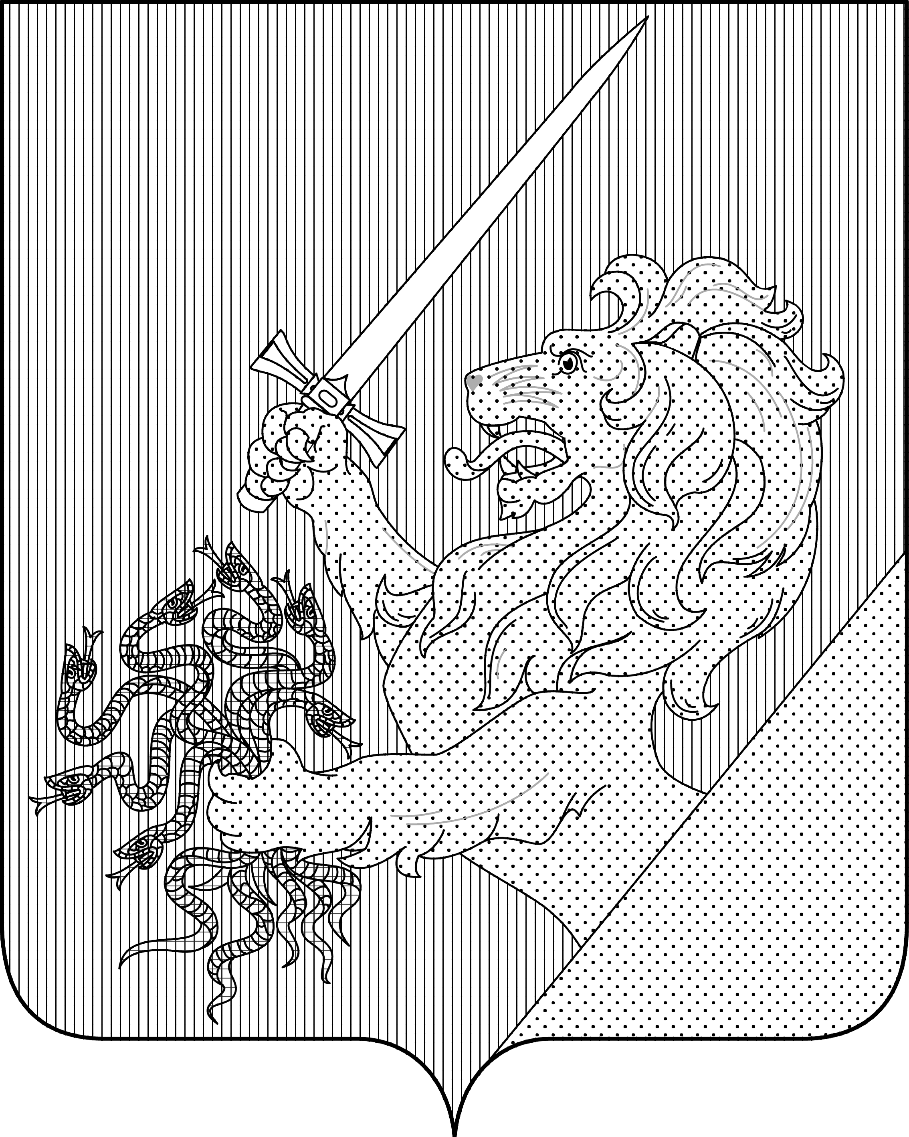
Муниципальное учреждение
Администрация Городского поселения им. Цюрупы
Воскресенского муниципального района
Московской области
140221, Московская область, Воскресенский район, п. им. Цюрупы, ул. Центральная, д. 9-а
Тел.: 8 (49644) 73-453 Факс: 8 (49644) 73-897

№ ______  от № __________ | Руководителю Типографии
Просим Вас предоставить информацию по цене выпуска муниципальной газеты «Новости Цюрупы» при следующих условиях:
-тираж 990 экз.
-формат АЗ
-объем 8 полос
-цветность: черно-белая (1+1)
Вид оригинала «Заказчика» - PDF файлы
Бумага – «Исполнителя», газетная 42-45 г/м, без скрепки

Периодичность издания – не реже 1 раза в месяц

Глава городского поселения им. Цюрупы Матвиенко С.В.

Тел. 84964473633
Митрофанова Виктория

